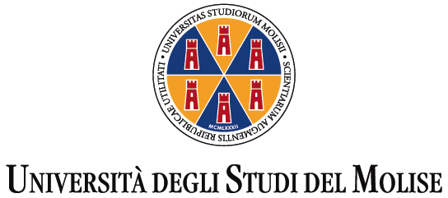 | 

ALLEGATO A

PROGRAMMA COMUNITARIO ERASMUS+ KA107

DOMANDA DI PARTECIPAZIONE AL

Bando di selezione per l’assegnazione di contributi Erasmus+ International
Credit Mobility (ICM) per attività di Teaching e Training

ANNO ACCADEMICO 2022-2023

Convenzione n. 2020-1-IT02-KA107-078837

Il/La sottoscritt___, ___________________________________________________________
nat___ a________________________________________ (___) il _____________________
Codice fiscale_________________________________Cittadinanza______________________ Indirizzo di residenza: Via___________________________________________N.__________ CAP___________Città__________________________(____) Tel._______________________
Tel. mobile________________________ e-mail_____________________________________

 Prof. Ordinario
 Prof. Associato
 Ricercatore
 Prof. a contratto
 Dirigente
 Personale tecnico amministrativo e di biblioteca assunto a tempo indeterminato
 Collaboratore ed esperto linguistico a tempo indeterminato

Dipartimento di afferenza______________________________________________________
Insegnamento_______________________________________________________________
campo riservato ai docenti
Struttura di appartenenza______________________________________________________
campo riservato al pta

CHIEDE

di potere effettuare un periodo di insegnamento Erasmus presso:

□ Ilia State University (Georgia)

□ Jimma University/Debre Markos University (Etiopia)

di potere effettuare un periodo di formazione Erasmus presso:

□ Ilia State University (Georgia)

□ University of kyoto (Giappone)

A tal fine il/la sottoscritt__ dichiara:

● di avere preso visione del Bando di selezione per l’assegnazione di contributi Erasmus+ International Credit Mobility per Staff Mobility for Teaching (STA) and Training (STT) per l’anno accademico 2022-2023 e dei suoi allegati;

e allega alla presente:
 Mobility Agreement for Teaching/Training concordato nelle date e contenuti con la sede estera e firmato dall’Università di destinazione e dal referente interno (Direttore di Dipartimento per i docenti, Direttore Generale per i dirigenti e Responsabile della struttura di appartenenza per il personale tecnico-amministrativo e gli esperti e collaboratori linguistici previo assenso del Direttore Generale);

Il/La sottoscritt__, dichiara di avere letto l’informativa ai sensi del Regolamento europeo (UE) 2016/679 e del Decreto Legislativo n.101/18 del 10 agosto 2018, concernente la tutela delle persone fisiche con riguardo al trattamento dei dati personali e la libera circolazione di tali dati e accorda il consenso affinché i propri dati possano essere trattati per le finalità della presente procedura.
Titolare del trattamento dei dati personali per l’Università degli Studi del Molise è il Rettore, che ha nominato Responsabile della protezione dei dati la dott.ssa Maria Scocca, Tel. 0874 404277 e-mail scocca@unimol.it.

FIRMA

___________________________

